**스포트라이트 파트 만들기**

1. **파트 만들기**
2. **파트 [+] 🡪 [spotlight]**

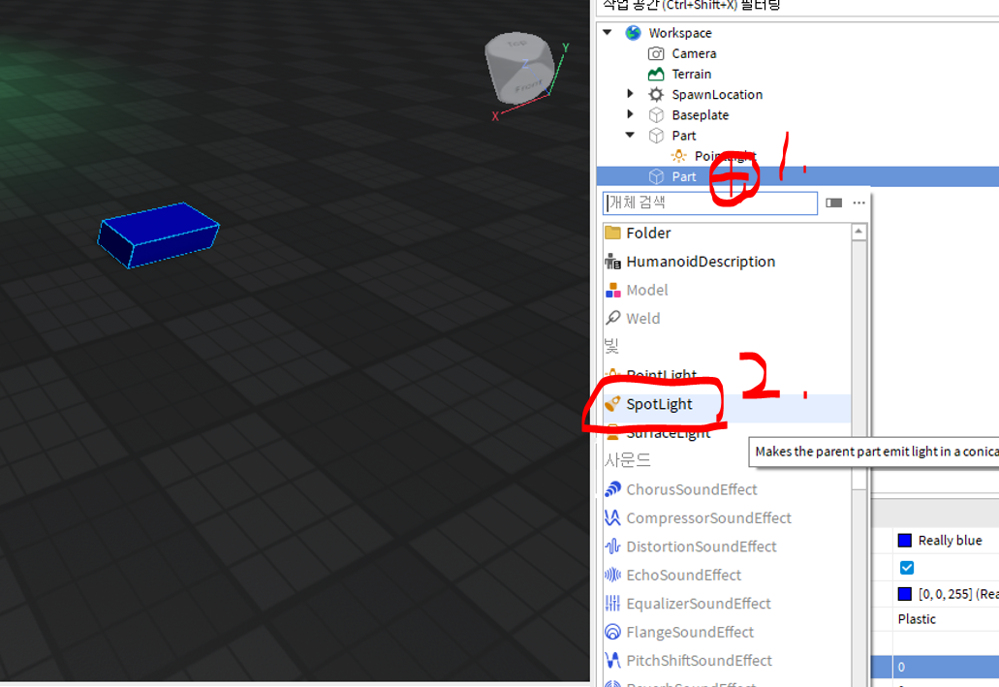

1. **SpotLight**
2. **[Appearance] 🡪 [Brightness] 변경하여 밝기 조절**

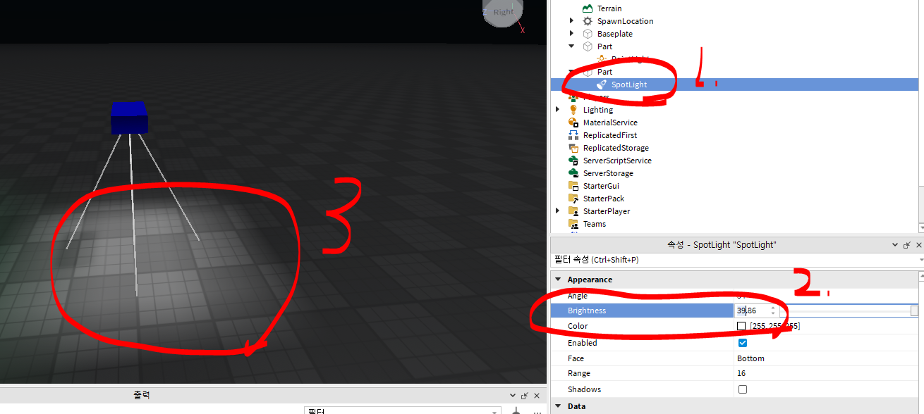

1. **SpotLight**
2. **[Appearance] 🡪 [Angle] 로 각도 조절**

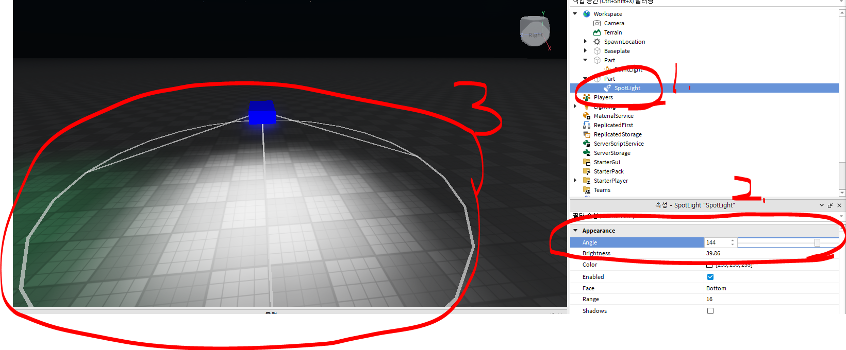

1. **SpotLight**
2. **[Appearance] 🡪 [Color] 로 색깔 조절**

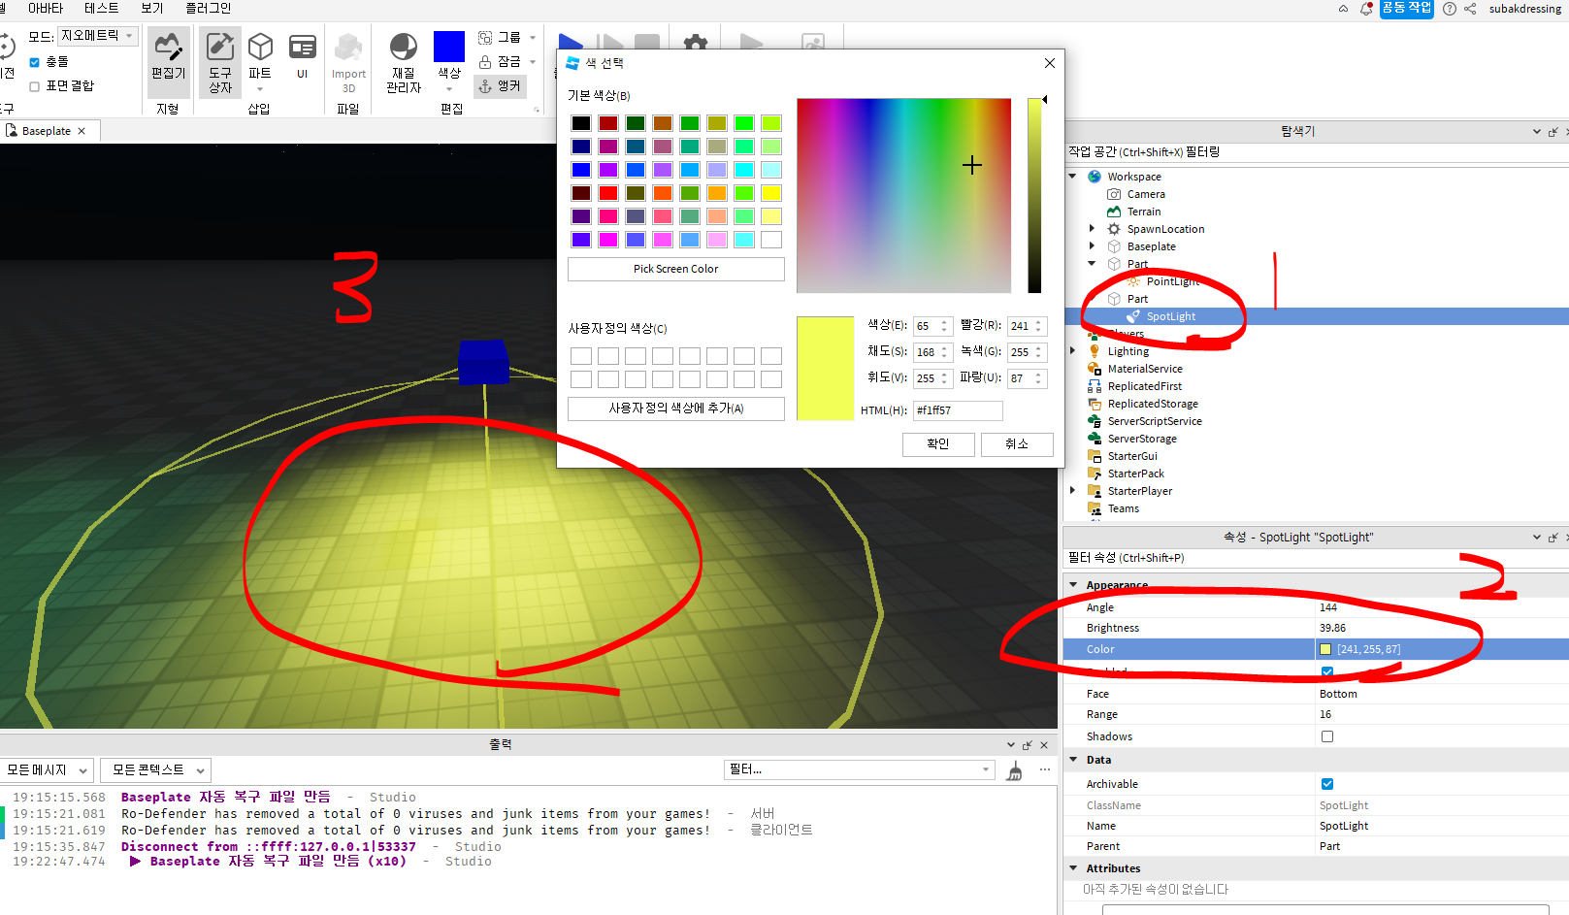

1. **SpotLight**
2. **[Appearance] 🡪 [Face] 로 방향조절**

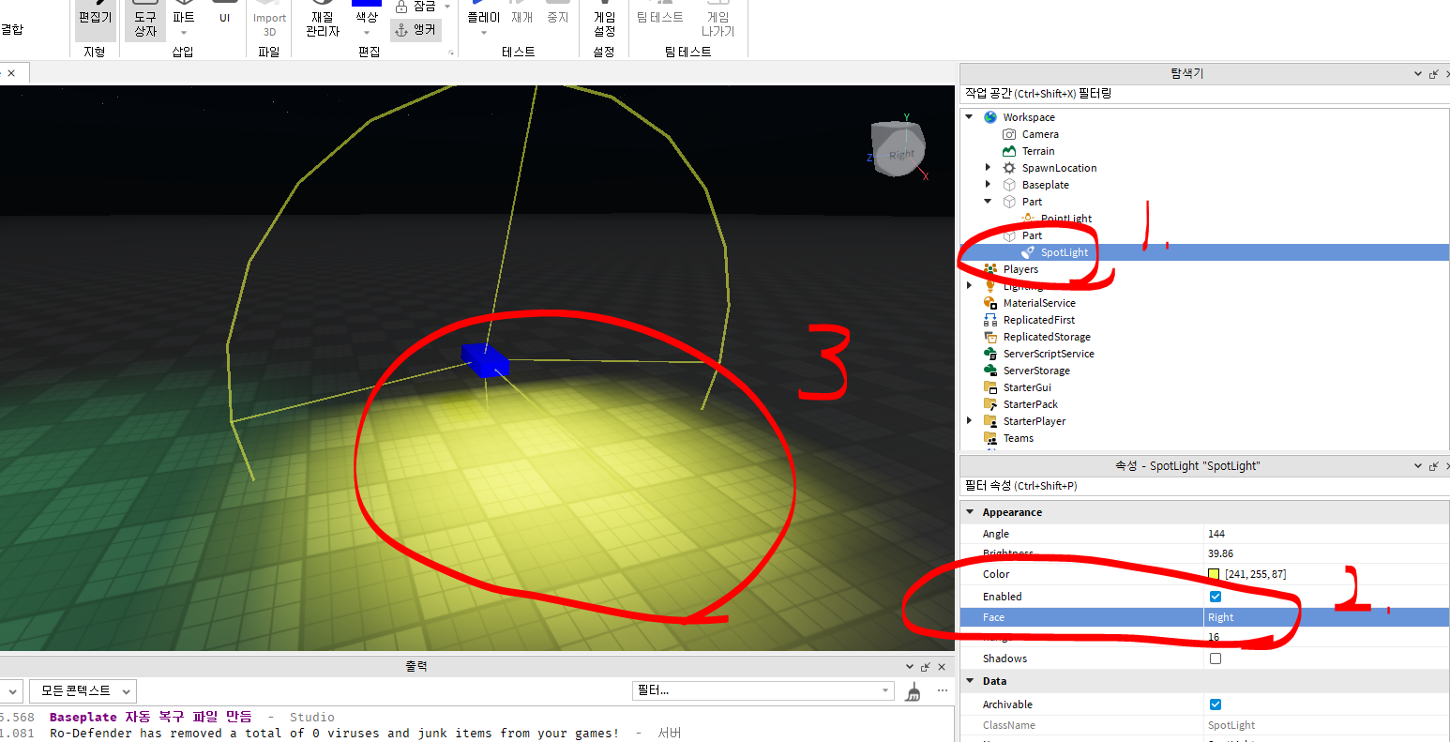

1. **SpotLight**
2. **[Appearance] 🡪 [Range] 로 빛 길이 조절**

